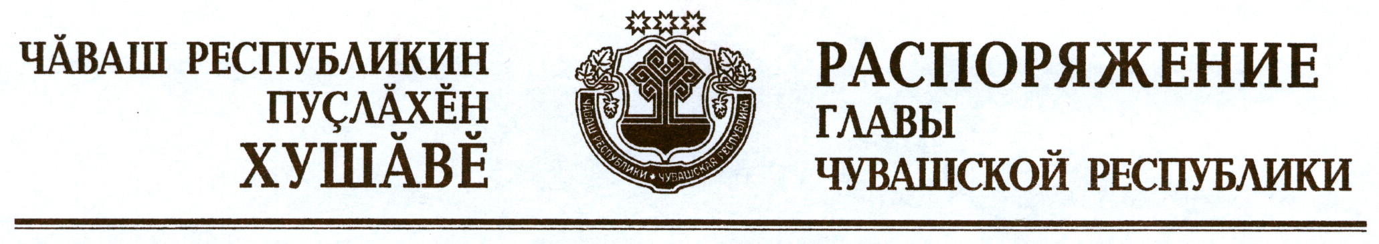

Освободить Семенову Ирину Вениаминовну от должности заместителя Руководителя Администрации Главы Чувашской Республики – начальника Государственно-правового управления Главы Чувашской Республики.

Глава
Чувашской Республики М.Игнатьев

г. Чебоксары
1 апреля 2013 года
№ 82-рг

